## 双臂机器人串口通信功能——以驱动肩部肘部关节为例

1. 连接电机

如图，程序中使用PCA2的OUT20~OUT24（对应PWM8~PWM12）分别控制肘部电机2、肘部电机1、肩部电机3、肩部电机2、肩部电机1。各电机如下图所示。

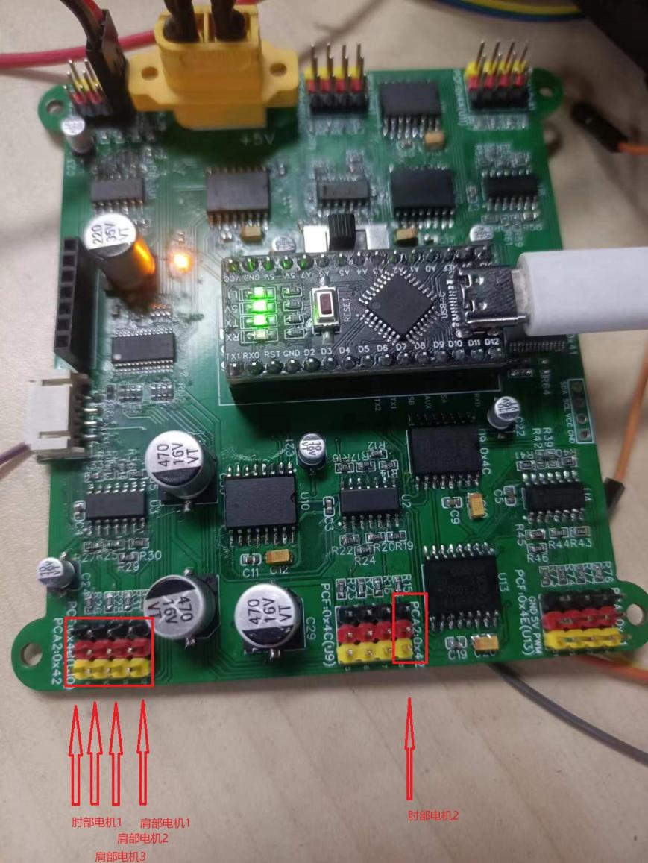

驱动板使用接口

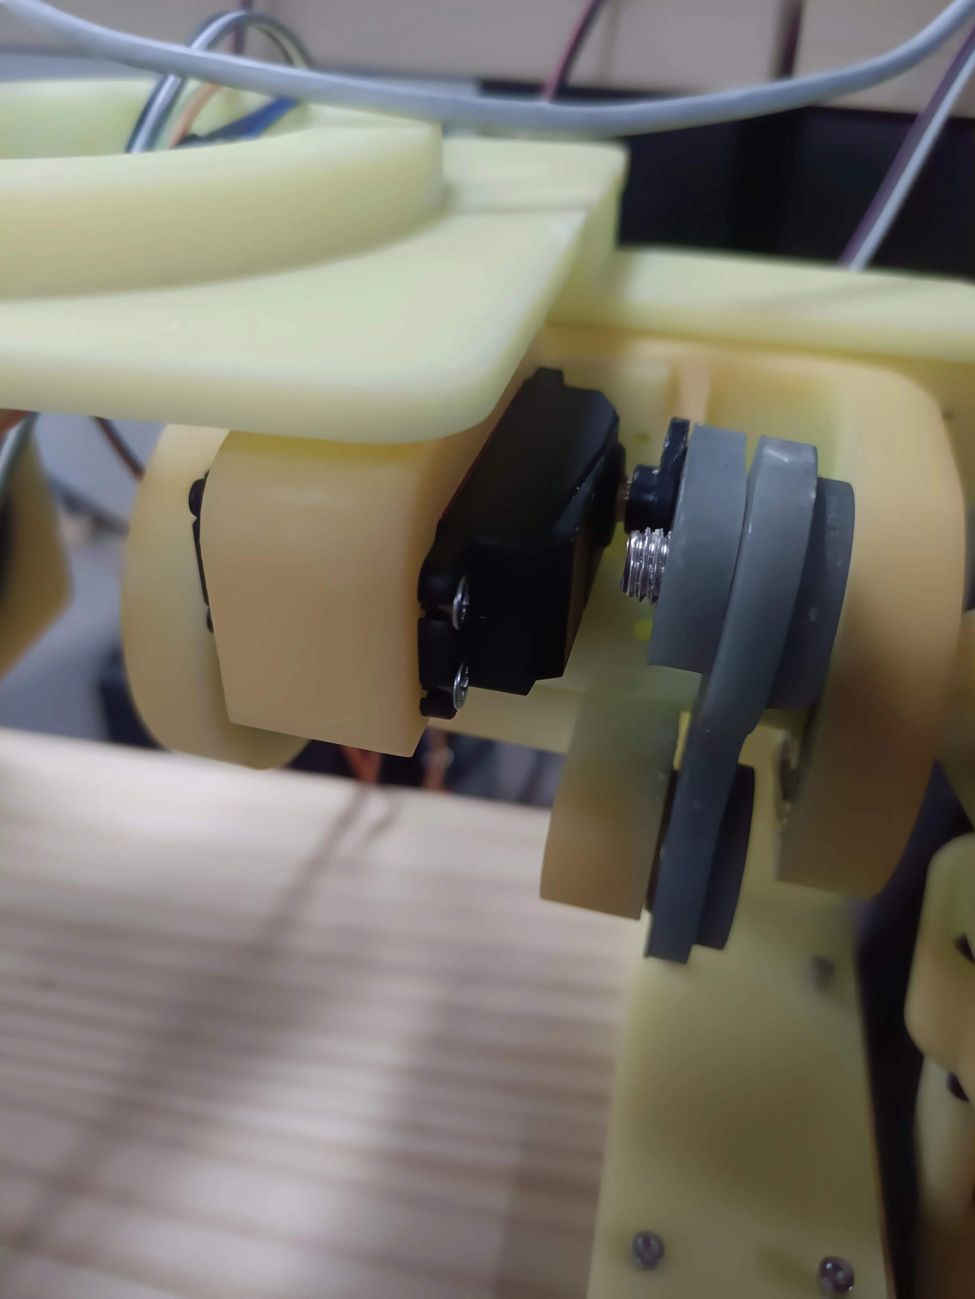 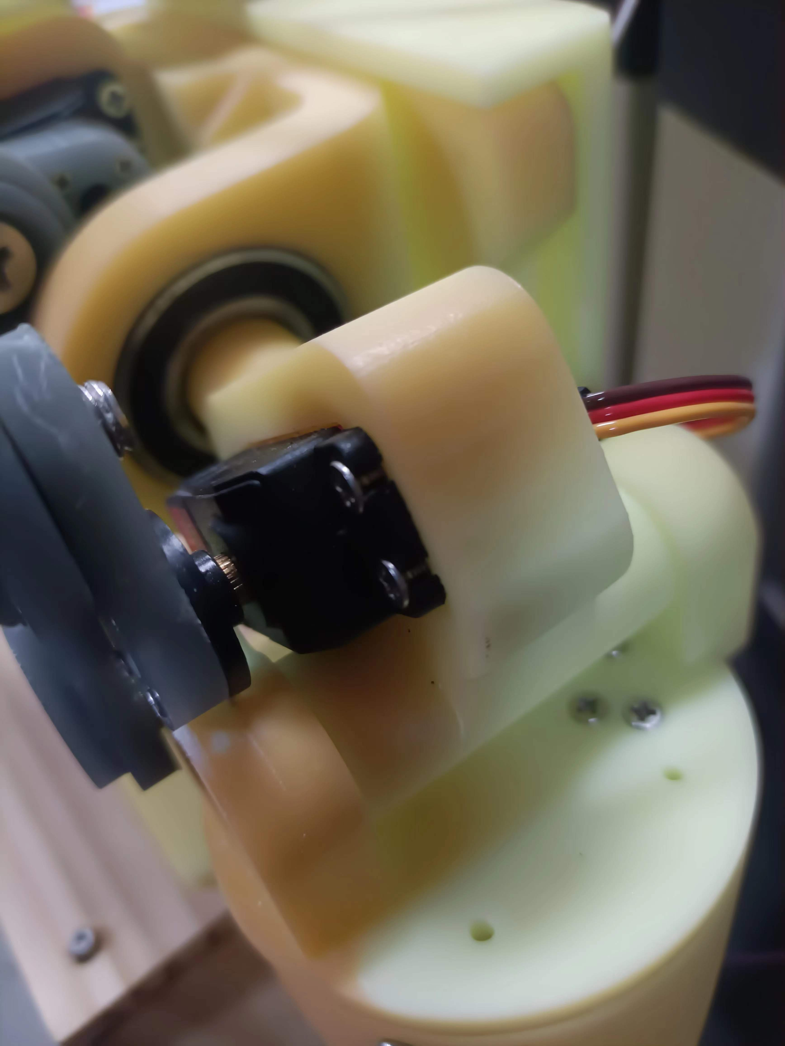 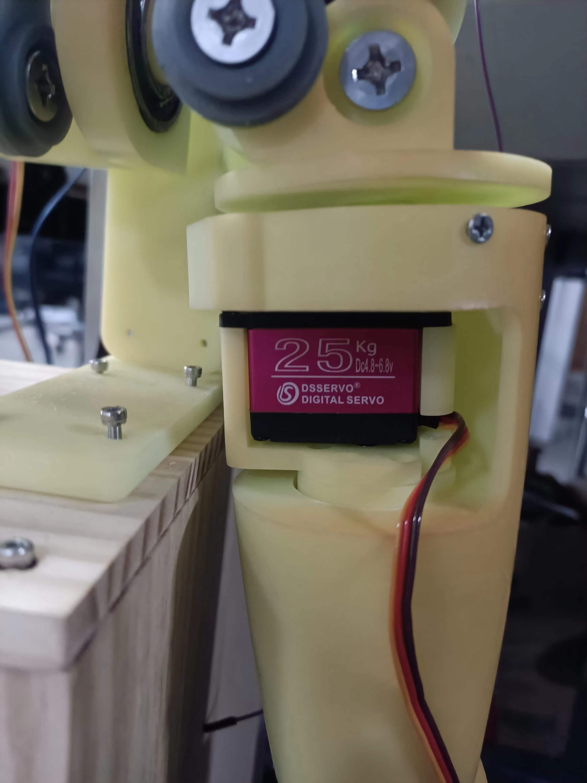

肩部电机1 肩部电机2 肩部电机2

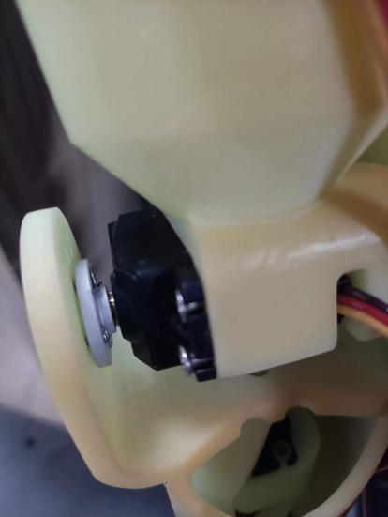 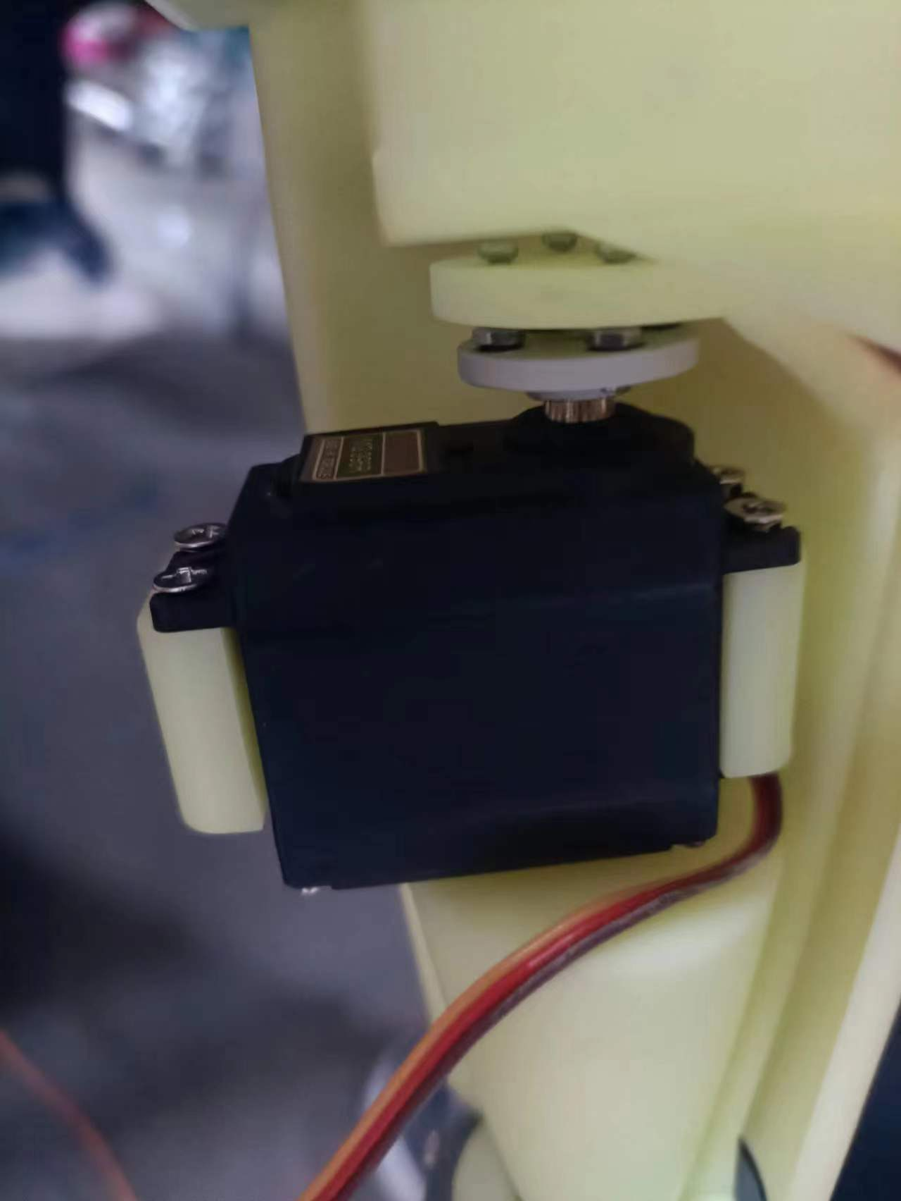

肘部关节1 肘部关节2

1. 编译烧入程序，用typeC数据线连接板子和电脑
2. 按下图格式输入数据，一组数据分5小节，每小节由第一个正负号字符和后两各或三个数字字符组成。可用arduino自带的调试串口输入查看电机驱动效果。

